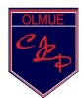
Colegio Ignacio Carrera Pinto
Profesor: Tamara González
Fecha: 25 de mayo
Correo electrónico: Tamaragonzalezicp@gmail.com
GUÍA N°5 ARTES VISUALES QUINTO AÑO BÁSICO
UNIDAD II PAISAJES Y COSTUMBRE DE CHILE

Nombre:__________________________________________Fecha:_______________________

- Objetivo: Identificar luz y sombra en objetos.

Estimada familia:
-Lee con atención la guía
-Responde en tu croquera según las indicaciones dadas en cada actividad.
-No dudes en consultar tus dudas al correo, y enviar las evidencias del trabajo a través de fotografías al correo tamaragonzalezicp@gmail.com
LUZ Y SOMBRA

La luz y la sombra se utilizan para dar la sensación de volumen en dibujo y pintura. Para comprender su utilidad debemos seguir los siguientes pasos:
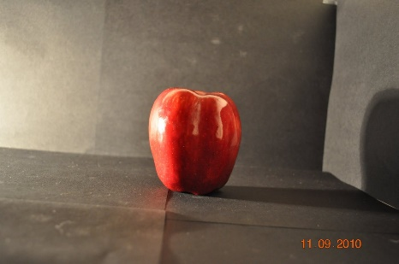
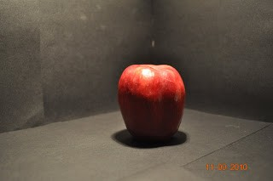
La luz viene de esta dirección
La luz viene de esta dirección
- Debemos identificar de donde proviene el foco de luz que llega a un objeto.

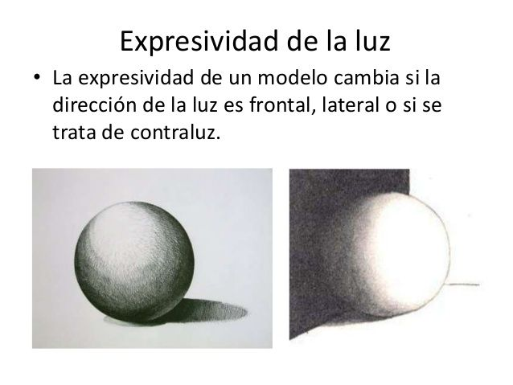
Luz
Sombra

- Siempre en el lado contrario de donde llega la luz encontramos la sombra

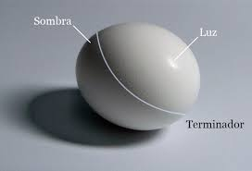
Sombra propia del objeto
Sombra Reflejada
- Existen dos tipos de sombras: Sobra propia del objeto y sombra reflejada.

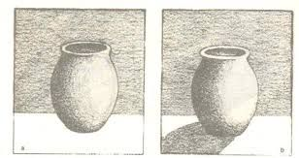
Actividad: Observa la imagen y responde

1.- ¿Cuál de los dos dibujos representa bien las luces y sombras?

2.- Encierra con un circulo verde donde llega la luz
3.- Encierra con un circulo rojo donde se genera la sobra propia
4.- Encierra con un circulo azul donde se aprecia la sombra reflejada

